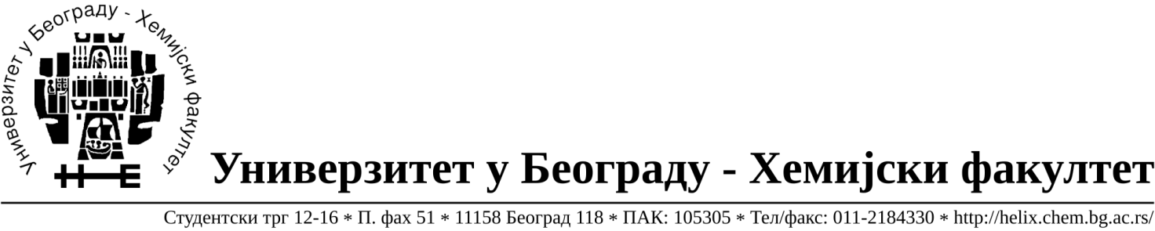

Број: 753/14
Датум: 26.07.2019.

ОБАВЕШТЕЊЕ О ОБУСТАВИ ПОСТУПКА ЈАВНЕ НАБАВКЕ
(поступак је обустављен за поједине Партије )

1. НАЗИВ НАРУЧИОЦА:
Универзитет у Београду –Хемијски факултет

2 АДРЕСА НАРУЧИОЦА:
Студентски трг 12-16, Београд

3. ИНТЕРНЕТ СТРАНИЦА НАРУЧИОЦА
www.chem.bg.ac.rs

4. ВРСТА НАРУЧИОЦА Просвета

5. ВРСТА ПОСТУПКА ЈАВНЕ НАБАВКЕ Отворени поступак јавне набавке

6. ВРСТА ПРЕДМЕТА Добра

7. ПРЕДМЕТ ЈАВНЕ НАБАВКЕ
Предмет јавне набавке је добро ‐ материјал за образовање и науку (хемикалије), ЈН 14-19
Ознака из општег речника набавке: 24310000- основне неорганске хемикалије; 24320000- основне органске хемикалије
8. ПРОЦЕЊЕНА ВРЕДНОСТ ЈАВНЕ НАБАВКЕ
Процењена вредност односи се на партије које су обустављене
и она износи 72.000, 00 РСД без ПДВ-а

9. БРОЈ ПРИМЉЕНИХ ПОНУДА И ПОДАЦИ О ПОНУЂАЧИМА
Број примљених понуда за Партију број 78- 2 понуде, за Партију број 156- 3 понуде, за Партије број 19 и 112- 4 понуда.
Подаци о понуђачима су како следи:

Бр | Назив понуђача | Адреса и лице одговорно за заступање | ПИБ | Матични бр.
1 | Superlab d.o.o. | Милутина Миланковића 25  Нови Београд, Владан Коцић | 101822498 | 17051717
2 | Uni-chem d.o.o. | Црнотравска 27,  Београд, Ненад Шуњеварић | 100052572 | 17167677
3 | Kefo d.o.o. | Бачка 1U  Београд, Соња Јеремић | 105046072 | 20302216
4 | Betahem d.o.o. | Kнеза Вишеслава 88  11030 Београд  Зоран Пантић | 101017777 | 07430957
5 | Proanalytica d.o.o. | Булевар уметности 27,  11070 Нови Београд  Дејан Ђорђевић | 100164032 | 17242806
6 | Sonecomp d.o.o. | Светогорска 22/IV  11000 Београд, Невена Ковљанић | 100159726 | 07991452
7 | G-2 d.o.o. | Цара Душана 268и  11080 Земун, Драгица Грудић | 105630278 | 20413832

10. РАЗЛОГ ЗА ОБУСТАВУ ПОСТУПКА
Обуставља се поступак за следеће партије:
Партија | Назив | Процењена вредност | Разлог обуставе
155 | Hidrazin hidrat | 10000 | Нису испуњени услови за доделу уговора (члан 109. став 1. Закона о јавним набавкама)  -није приспела ниједна понуда
158 | kit za odredjivanje glukoze u serumu, GOD-PAP metoda | 5000 | Нису испуњени услови за доделу уговора (члан 109. став 1. Закона о јавним набавкама)  -није приспела ниједна понуда
19 | natrijum-hidroksid | 5000 | Нису испуњени услови за доделу уговора (члан 109. став 1. Закона о јавним набавкама)  -Од приспелих понуда ниједна није била одговарајућа
78 | Beta- nicotinamide adenine dinucleotide (reduced) sodium salt (beta-NADH) | 6000 | Нису испуњени услови за доделу уговора (члан 109. став 1. Закона о јавним набавкама)  -Од приспелих понуда ниједна није била одговарајућа
112 | Acetonitril | 38000 | Нису испуњени услови за доделу уговора (члан 109. став 1. Закона о јавним набавкама)  - Од приспелих понуда две нису прихватљивe а две нису биле биле одговарајуће
156 | Kadmijum-hlorid hidrat | 8000 | Нису испуњени услови за доделу уговора (члан 109. став 1. Закона о јавним набавкама)  - Од приспелих понуда две нису прихватљиве а једна није биле одговарајуће

11. КАДА ЋЕ ПОСТУПАК БИТИ ПОНОВО СПРОВЕДЕН
За наведене партије поступак јавне набавке ће се поновити до краја 2019. године

12. ОСТАЛЕ ИНФОРМАЦИЈЕ:

